Показатели и критерии оценки эффективности и результативности профессиональной деятельности

воспитателя

**Наметышевой Ирины Владимировны** за **июль-сентябрь 2022** года

1. Ох**рана здоровья воспитанников**

1.2. Показатель средней посещаемости детей групп дошкольного возраста – 80%

1.3. Положительная динамика здоровья детей в группе по итогам месяца- за три месяца менее 10%

1.4. Превышение нормы наполняемости группы детьми в соответствии с СанПин 2.4.1 3049-13 – превышение нормы, не хватка 9 м2, т.о 4 ребенка

2. **Позитивные результаты воспитанников**

2.1. Участие воспитанников в конкурсах, выставках, фестивалях и других мероприятиях

Два первых места, одно третье место и одно четвертое место во Всероссийских онлайн конкурсах.

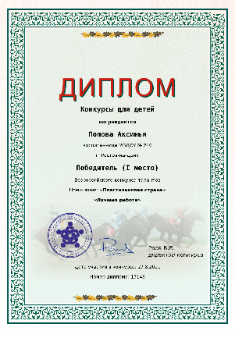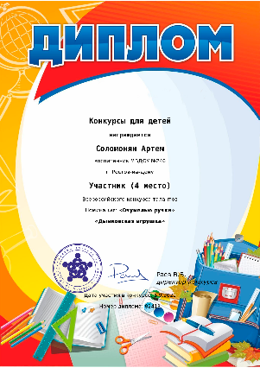 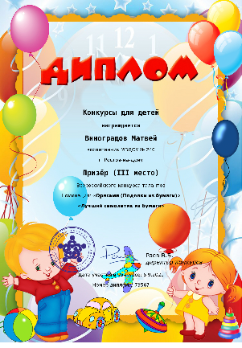

3. Участие в инновационной деятельности

3.1. Разработка и предоставление проектов, авторских программ с дальнейшим внедрением

1) Проект «День флага»

2) проект «Веселые старты»

3) проект «День знаний»

4) Проект «День добрых дел»

4.2. Участие в конкурсах профессионального мастерства

- второе место на Всероссийском конкурсе талантов «Педагогическая копилка. Летние забавы»

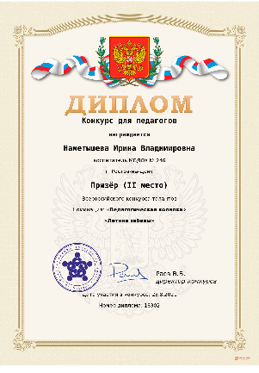

4.3. Наличие публикаций в печатных изданиях (СМИ), на сайте учреждения или личном сайте педагога

публикация видеоотчета «День флага», «Веселые старты», «День знаний»

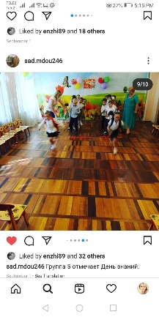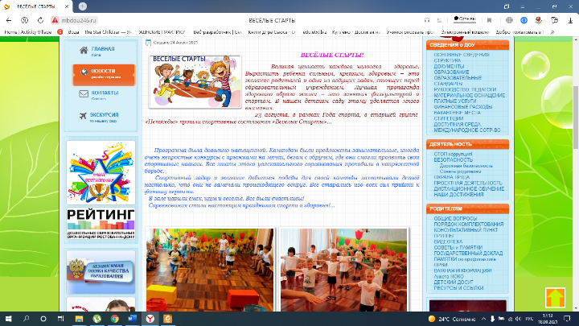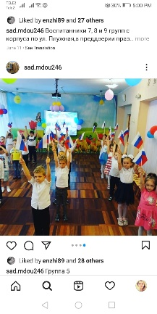

4.4 Повышение профессионального мастерства

1) Прослушала вебинар 5 сентября "Проективные методики в работе педагога-психолога" " Международный педагогический портал (лицензия на осуществление образовательной деятельности №9757-л, свидетельство о регистрации СМИ №ЭЛ ФС 77-65391)

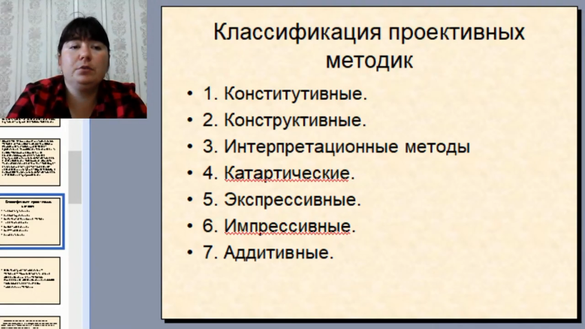

2) Прослушала вебинар 11 сентября " Работа с соленым тестом как нетрадиционная техника в работе с детьми " Международный педагогический портал (лицензия на осуществление образовательной деятельности №9757-л, свидетельство о регистрации СМИ №ЭЛ ФС 77-65391)

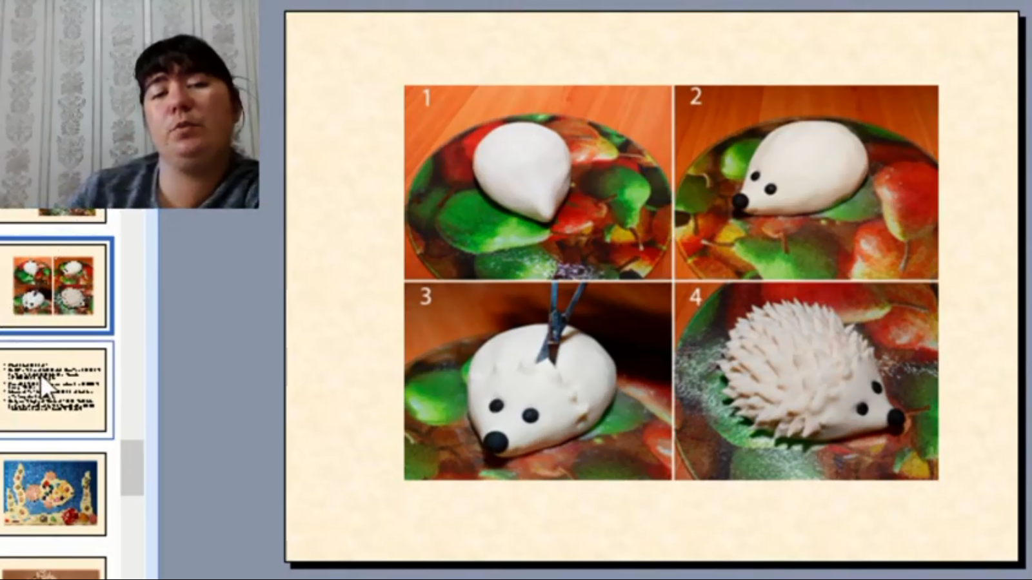

3) Приняла участие в zoom конференции Реализация воспитательных задач дошкольного образования в цифровой образовательной среде 2 августа 2021. Автор Мобильное Электронное Образование

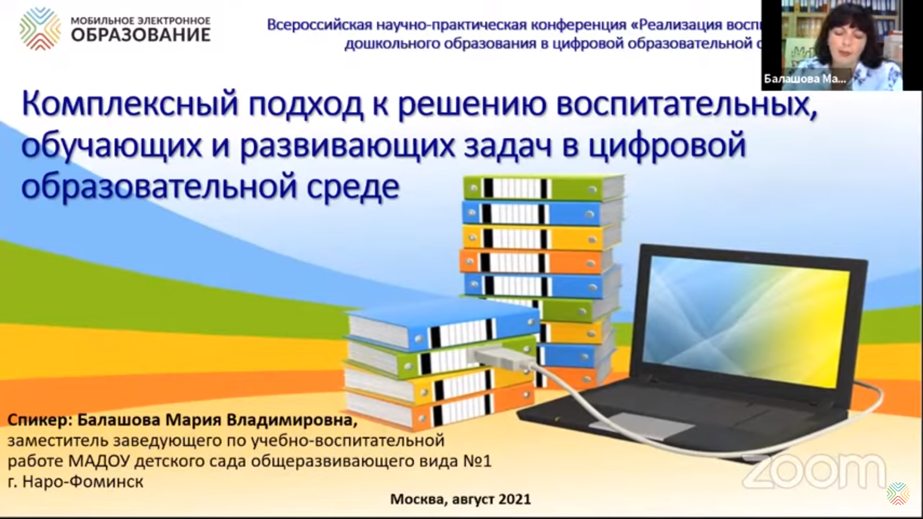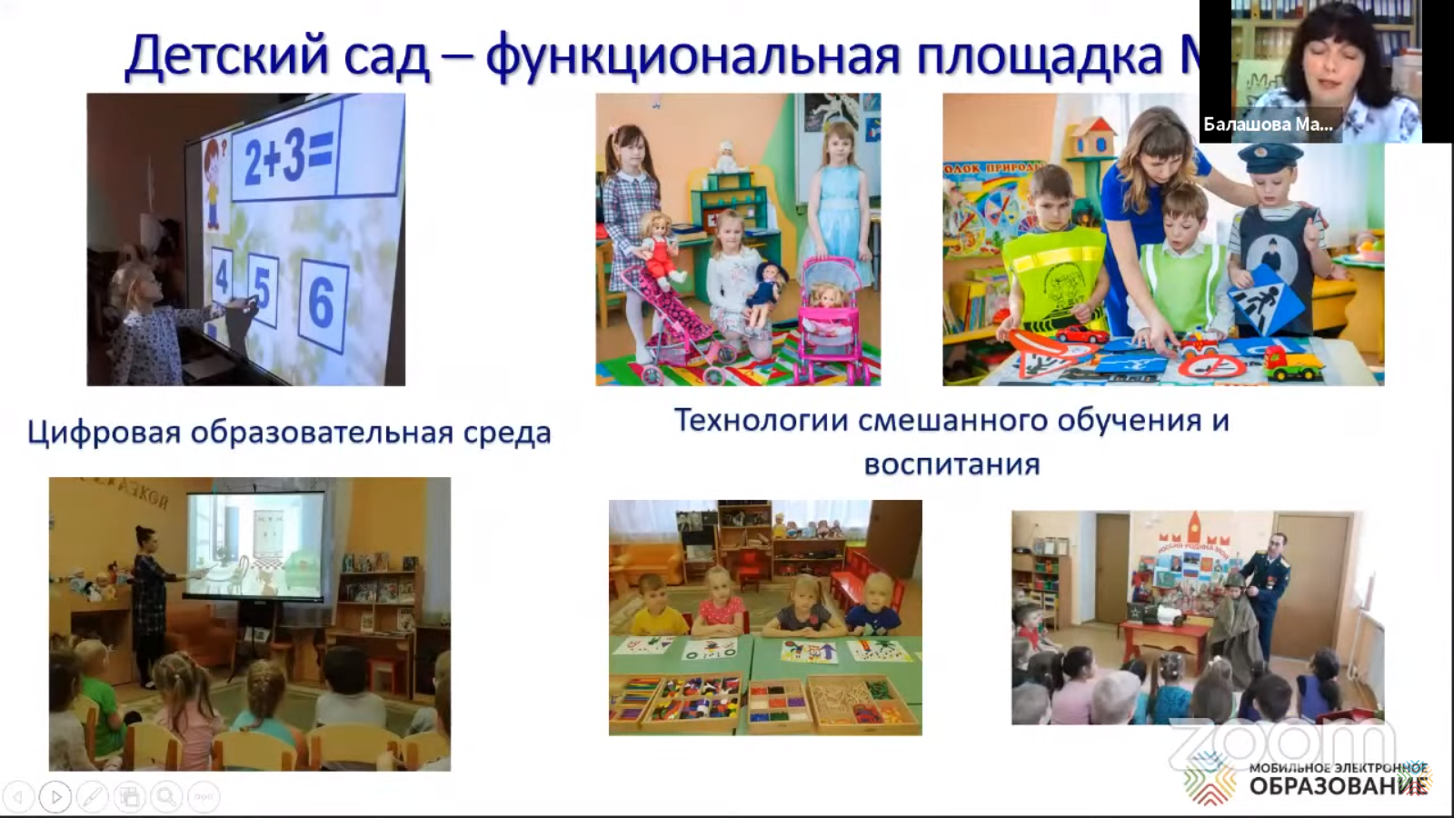

**5. Взаимодействие с родителями воспитанников (законными представителями)**

5.1. Удовлетворенность родителей качеством услуги.

Результаты проведенного анонимного анкетирования родителей показали 100% удовлетворенность качеством услуги (выборка составила 30%)

5.2. Отсутствие обоснованных жалоб родителей: отсутствуют

5.3. Организация участия родителей в проведениии совместных праздников, субботников, конкурсов внутри группы

6. **Общественная активность.**

6.1. Участие в благоустройстве и организации предметно-развивающей среды ДОУ (субботники, ремонты, озеленение территории и др.)

6.3. Качественное участие в подготовке к праздничным мероприятиям, показательным выступлениям, утренникам, соревнованиям, оформлении зала.

1) оформление зала ко Дню знаний

2) оформление зала ко Дню воспитателя

7. **Дополнительная образовательная деятельность**

7.1. Оказание бесплатных образовательных услуг (кружки, секции, клубы и т.д.)

Кружок по изобразительному искусству.